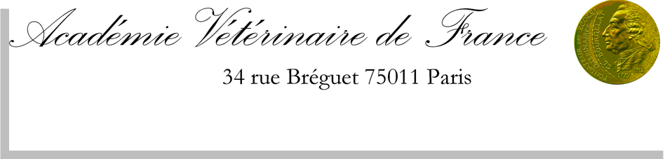

COMMUNIQUE

Deux nouveaux Avis de l’Académie Vétérinaire de France remis au cabinet du Ministre de l’Agriculture, de l’Agroalimentaire et de la Forêt

Le Président de l’Académie Vétérinaire de France, Michel Thibier vient de remettre ce jour (10 Juillet 2013) au cabinet du Ministre en charge de l’Agriculture deux Avis émis par l’Académie au cours de sa dernière séance de Juin.

Le premier porte sur la tuberculose animale et ses risques pour la Santé Publique Vétérinaire et la nécessité de renforcement des mesures sanitaires.
A la lumière d’événements récents, l’Académie a pris clairement ses responsabilités à la fois en termes de dépistage et de diagnostic et en termes de traitement.
Parmi les recommandations, on notera :
- La nécessité d’entreprendre des recherches appliquées permettant de se prononcer sur les méthodes de dépistage et de diagnostic à utiliser pour chaque espèce,
- De maintenir et renforcer le suivi en élevage des animaux producteurs de denrées alimentaires destinées à la consommation humaine,
- De poursuivre activement la lutte contre les infections de la faune sauvage et
- De ne pas traiter les animaux pour lesquels a été posé un diagnostic formel,..…..les espèces et les races en voie de disparition pourraient sous de strictes conditions bénéficier de dérogations.

Le second Avis traite de l’élevage des autruches en France. Le statut juridique actuel de l’autruche d’élevage en France pose problème. Parmi les recommandations, l’Académie souhaite que :
- l’autruche (Struthio camelus var. domesticus) soit reconnue comme animal d’élevage,
- il y ait une formation officielle et agréée remplaçant le certificat de capacité actuellement requis et tout à fait inadapté,
- Et que la préparation d’un guide de bonnes pratiques destiné aux éleveurs d’autruche puisse être prise en compte dans la législation applicable aux productions primaires.

Personne contact : le Président : michel.thibier@hotmail.fr

Signé :
Secrétariat de l’Académie Vétérinaire de France.

